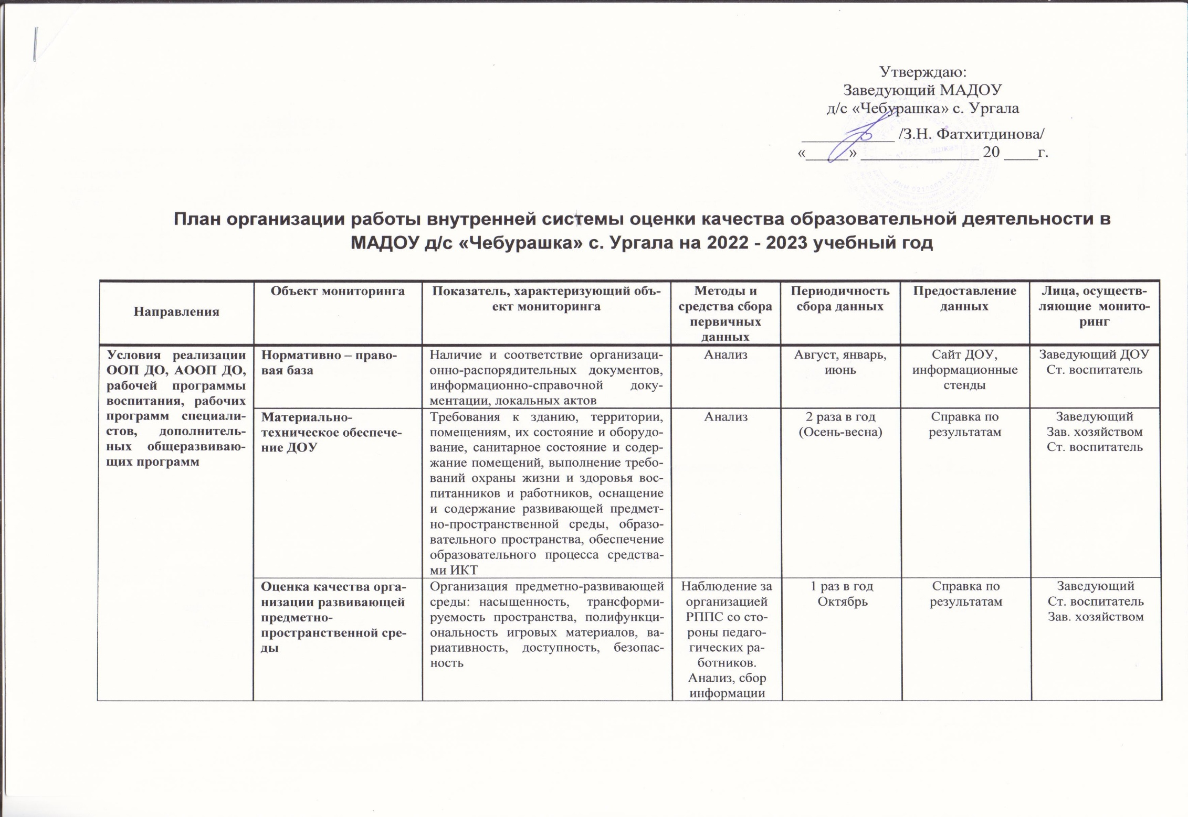

 |  | Анализ программно-методического оснащения | Комплексное оснащение воспитательно-образовательного процесса программно-методической литературой, наглядным и игровым оборудованием | Анализ | 1 раз в год  Октябрь | Справка по  результатам | Ст. воспитатель
 |  | Информационно-  техническое обеспечение образовательного процесса | Обеспечение образовательного процесса средствами ИКТ. Использование в работе ДОУ сайта: соответствие законодательству, актуальность размещаемой информации, разнообразие форм предоставления информации, объём, полнота, целостность отражения деятельности ОУ, популярность в среде участников образовательного процесса.  Наполнение социальных сетей: содержание, посещаемость | Анализ | Декабрь,  Май | Справка по  результатам | Заведующий  Ст. воспитатель  Ответственный за ведение сайта
 |  | Создание безопасных условий пребывания участников образовательного процесса в детском саду | Наличие случаев детского травматизма, наличие случаев взрослого травматизма, готовность детского сада к образовательной деятельности, выполнение требований СанПиН | Анализ | Август –  сентябрь | Педагогический совет | Заведующий  Зав. хозяйством  Ст. воспитатель  Медсестра
 |  | Территория детского сада | Состояние оборудования и территории:  – состояние прогулочных участков;  – состояние спортивной площадки;  – состояние теневых навесов;  – состояние песка в песочницах;  – наличие приспособлений для укрытия песочниц.  Благоустройство и озеленение, соответствие стандарту благоустройства | Наблюдение, осмотр | 2 раза в год | Акт по  результатам | Зав. хозяйством
 |  | Состояние мебели и оборудования, его размещение в помещениях ДОУ | Соответствие детской мебели росту и возрасту детей в соответствии с СанПин.  Соответствие количества столов и стульев количеству детей, наличие ячеек для полотенец на каждого ребенка, наличие комплектов постельного белья и полотенец, наматрасников на ребенка в соответствии с СанПин, наличие маркировки на посуде, белье, уборочном инвентаре, оборудовании. Состояние мебели и оборудования в буфетной и туалетной комнатах. | Измерение антропометрических данных  (рост, вес).  Оперативный  контроль, наблюдение | 2 раза в год  1 раз в год | Вынесение на  административное совещание при выявлении  нарушений, устранение | Медсестра  Зав. хозяйством
 |  | Естественное и искусственное освещение | Исправность осветительных приборов, работа осветительных приборов | Осмотр | Постоянно | Устранение при выявлении  нарушений | Зав. хозяйством
 |  | Отопление и вентиляция | Исправность системы отопления и вентиляции: температурный режим, состояние ограждений отопительных приборов | Наблюдение, осмотр | Постоянно.  2 раза  в год –  окончание и начало  отопительного сезона | Устранение при выявлении  нарушений | Зав. хозяйством
 |  | Водоснабжение и канализация | Исправность системы водоснабжения и канализации, в т.ч. кранов, смесителей, труб. | Наблюдение, осмотр | Постоянно | Устранение при выявлении  нарушений | Зав. хозяйством
 |  | Требования, определяемые в соответствии с правилами пожарной безопасности | Состояние пожарной сигнализации и автоматической системы оповещения людей при пожаре  Соблюдение правил пожарной безопасности на рабочем месте, противопожарного режима, эвакуационных выходов  Техническое состояние огнетушителей  Пожарная безопасность при подготовке к проведению новогодних утренников | Наблюдение, осмотр | Ежемесячно  Постоянно  1 раз в 3 месяца  1 раз в год | Журнал учета  Журнал учета  Справка по  результатам | Зав. хозяйством  Ответственный за пожарную  безопасность
 |  | Педагогические кадры | Укомплектованность кадрами, уровень квалификации, непрерывность профессионального роста (курсовая подготовка)  Контроль прохождения аттестации педагогами  Представление опыта в мероприятиях научно-методического направления на  *муниципальном уровне;  *на республиканском уровне;  *на федеральном уровне;  *на международном уровне.  Участие педагогов в конкурсных мероприятиях | Сбор данных | Октябрь  Декабрь-январь  Март-апрель  Январь,  июнь  Март-апрель  Март-апрель | Сверка кадров  Форма 85 К  Отчет по самообследованию  План-график повышения квалификации педагогических  работников  Отчет по самообследованию  Отчет по самообследованию | Заведующий  Рабочая группа  Ст. воспитатель  Рабочая группа  Рабочая группа
 |  | Выполнение муниципального задания | Качество выполнения муниципальной услуги | Анализ, оценка, расчеты по формулам  (при наличии) | Январь | Отчет | Заведующий
Качество  реализации ООП ДО, АООП ДО, рабочей программы воспитания, рабочих программ специалистов, дополнительных общеразвивающих программ | Реализуемые образовательные программы |  | Соответствие программ примерной образовательной программе: наличие всех разделов программы, соответствие содержания разделов требованиям ФГОС, соответствие объема и содержания обязательной части и части, формируемой участниками образовательных отношениях требованиям ФГОС.  Положительная динамика реализации Программы развития, Программы воспитания (значимые результаты).  Наличие современных образовательных технологий, способствующих высокому качеству образования | Анализ  документации | Ежегодно  Сентябрь,  май | Педагогический совет,  отчет по самообследованию,  родительское  собрание | Заведующий  Ст. воспитатель
 | Образовательная деятельность в  процессе различных  видов детской  деятельности, в ходе  режимных моментов,  самостоятельной  деятельности детей |  | Качество и полнота реализации алгоритма режима дня, разработанного с учетом ФГОС.  Организация организованной образовательной деятельности:  *соответствие установленному режиму дня, расписанию ООД;  *наличие и продолжительность перерывов между ООД требованиям СанПин;  *соответствие содержания ООД методике, виду деятельности, технологии;  *использование форм и методов, адекватных возрасту детей; *осуществление дифференцированного подхода в процессе ООД. | Наблюдение, хронометраж,  посещение  занятий,  изучение  документации | В течение  учебного года | Аналитические и информационные справки, таблицы анализа с итогами | Ст. воспитатель
Результаты реализации ООП ДО,  АООП ДО, рабочей программы воспитания, рабочих программ специалистов, дополнительных общеразвивающих программ | Качество подготовки воспитанников |  | Анализ динамики индивидуального развития воспитанников, уровень достижения воспитанниками целевых ориентиров в каждый возрастной период (промежуточные ожидаемые результаты) | Мониторинг (наблюдения, беседы, образовательные ситуации,  игровые задания, анализ продуктов деятельности) | Сентябрь,  май | Педагогическая диагностика  (таблицы  мониторинга) | Ст. воспитатель,  учитель-логопед,  педагог-психолог,  воспитатели
 |  |  | Анализ динамики индивидуального развития воспитанников, уровень достижения воспитанниками целевых ориентиров в младенческом и раннем возрасте (промежуточные ожидаемые результаты) | Мониторинг (наблюдения, беседы, образовательные ситуации,  игровые задания, анализ продуктов деятельности) | январь | Педагогическая диагностика  (таблицы  мониторинга) | Ст. воспитатель  Воспитатели
 |  |  | Уровень достижения воспитанниками целевых ориентиров на этапе завершения дошкольного образования | Мониторинг (анализ, срезы, беседы, анализ продуктов деятельности) | Май | Педагогическая диагностика  (таблицы  мониторинга) | Ст. воспитатель  Воспитатели
 | Уровень социализации воспитанников |  | Особенности межличностных отношений дошкольников, общий уровень усвоенной социальной информации, адекватность детской самооценки, становление самостоятельности, целенаправленности и саморегуляции собственных действий | Наблюдения, беседы, игровые задания,  диагностические методики | Май | Аналитическая справка | Педагог-психолог
 | Здоровье воспитанников (динамика) |  | Доля посещаемости воспитанниками ДОО – в среднем за год  Средний показатель пропущенных по болезни дней при посещении ДОО на одного воспитанника  Количество случаев травматизма воспитанников в образовательном процессе с потерей трудоспособности в течение 1 дня и более | Анализ посещаемости и  заболеваемости  Контроль/анализ | Ежемесячно  Ежедневно/ежемесячно | Таблицы анализа | Медсестра  Воспитатели  Ст. воспитатель
 | Удовлетворенность родителей (законных представителей) деятельностью ДОУ |  | Доля родителей, удовлетворённых деятельностью ДОУ (в %). Разнообразие, качество использования форм работы с семьей. Оценка деятельности образовательного учреждения социумом. Наличие официальных жалоб от участников образовательного процесса на деятельность учреждения (подтвержденных фактами при рассмотрении) | Анкетирование, опрос, анализ результатов, работа с документами | Февраль | Аналитическая справка  Отчет по самообследованию | Рабочая группа

